

INSTITUTO POLITÉCNICO NACIONAL

ESCUELA SUPERIOR DE CÓMPUTO

|  |
| --- |
| Reconocimiento de Patrones |

Perceptrón

Emiliano González López

13/Junio/2020

El algoritmo desarrollado resuelve un problema biclase utilizando la técnica de las redes neuronales, realizando las iteraciones de corrección de error, hasta que se encuentra una función discriminante que se considere adecuada, en este caso la primera encontrada será la adecuada.

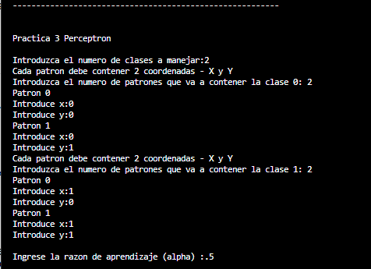

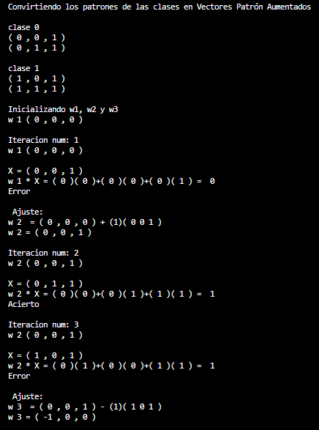

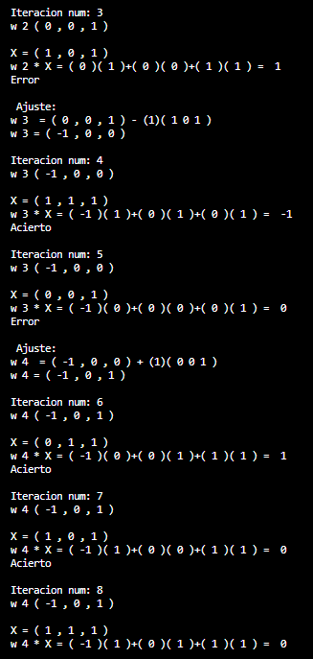

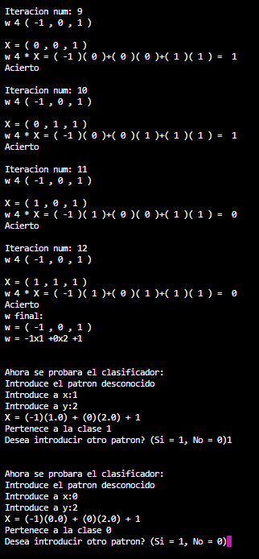

Representación de las salidas

